Estadística Aplicada

Ariel Mendez

A continuación trabajo realizado con Power BI sobre las encuestas cada una detalla sobre las preguntas tomadas, se basa en todas las carreras en general.

Trabajo

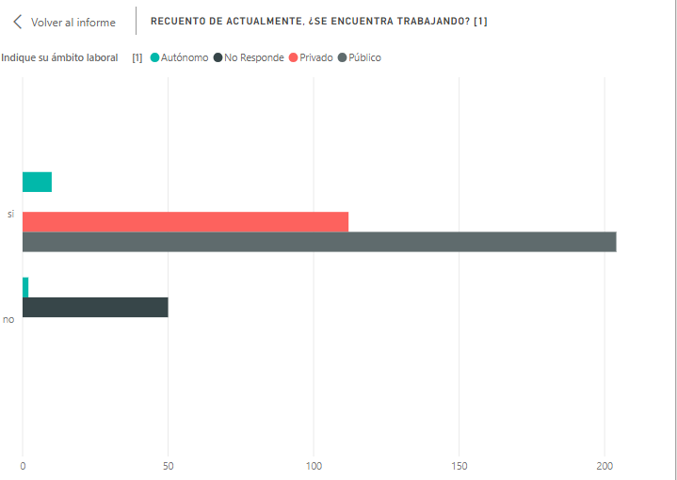

Residencia y Transporte

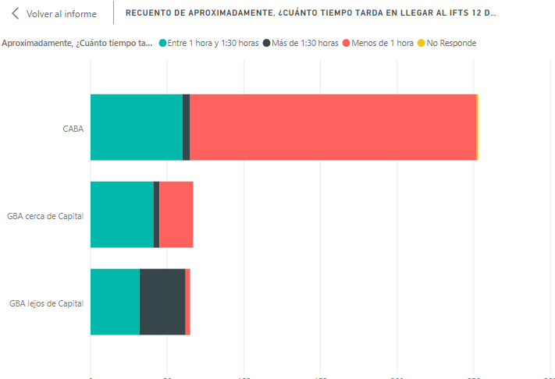

Estudio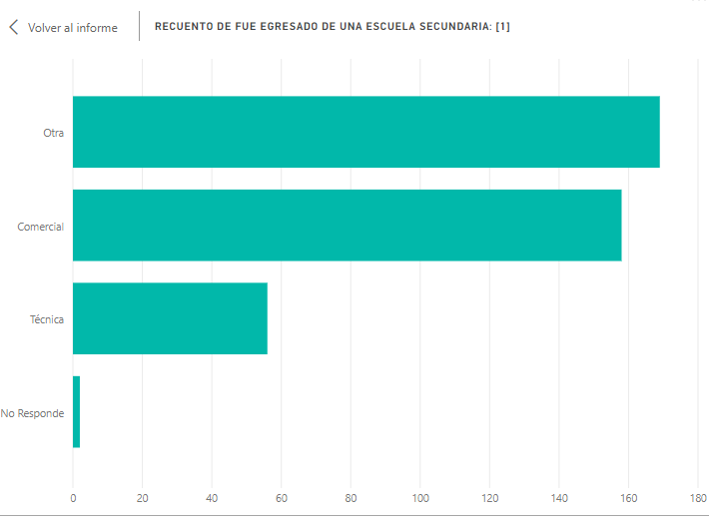

Herramientas de estudio

Acceso a internet

Beca para cubrir económicamente los materiales de estudio

Apoyo para los estudios

Materias cursa por semestre

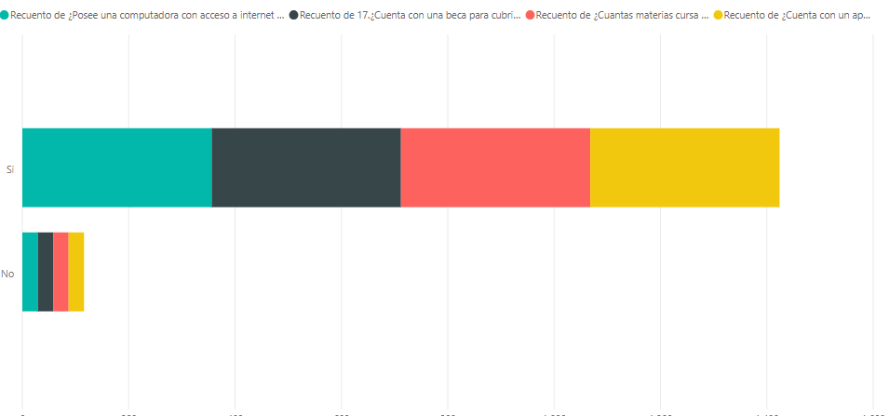

Expectativas

Causas cree que influyen en la deserción

Extender sus estudios con una carrera de ciclo de complementación superior

Nivel de Dificultad de la Carrera

Contenido de las materias es el esperado

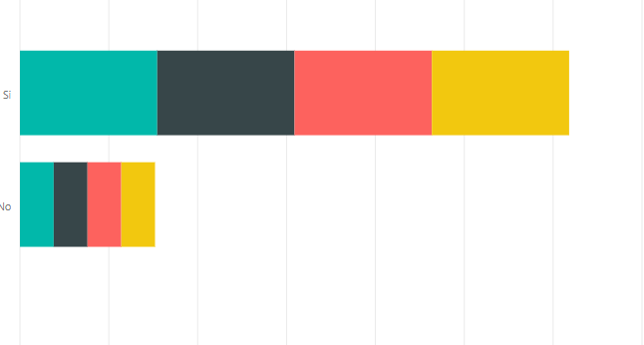

Cuerpo Académico

Comunican de una forma clara y fácil de entender

Promueven la participación de los alumnos

Utiliza ejemplos útiles para explicar su asignatura

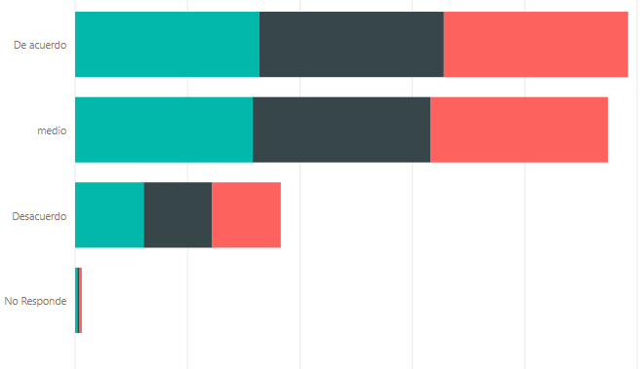

Instituto

Considera que el uso de computadoras en las aulas está bien aprovechado

Considera que los procedimientos administrativos del IFTS 12 son claros

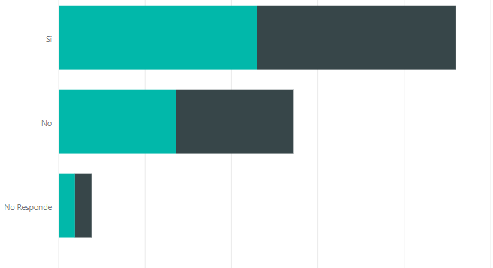

Materias Virtuales

Cursa alguna materia con la modalidad virtual

Considera que los contenidos de las materias virtuales están bien diagramados

La plataforma de Aulas Virtuales del GCBA funciona adecuadamente y provee todas las herramientas necesarias para abordar la materia asignada

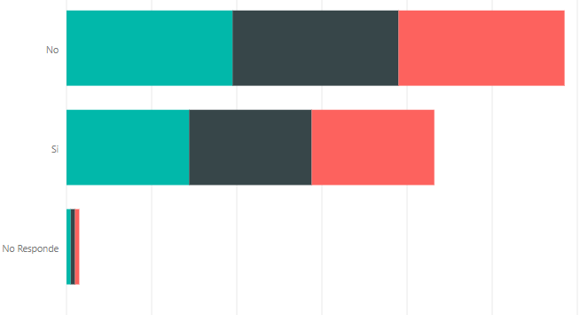

Prefiere cursar de manera

